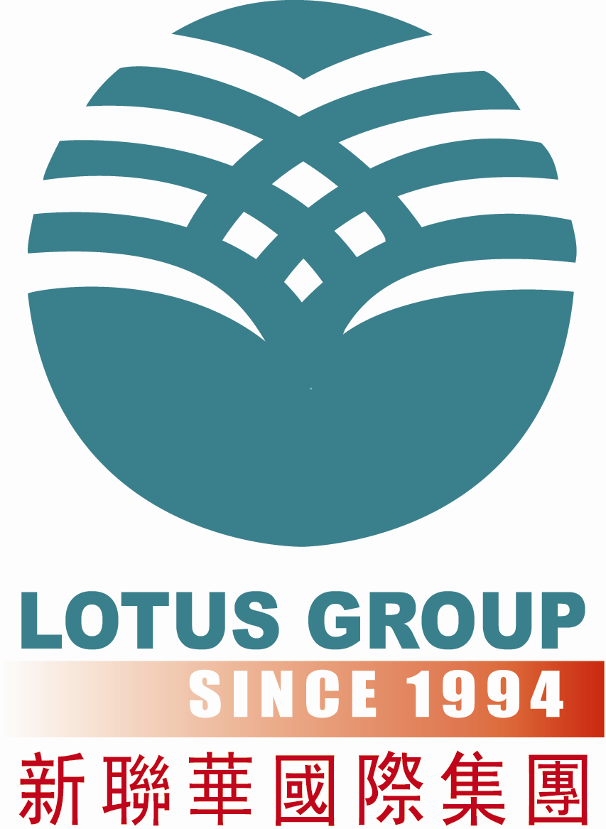 | 新 聯 華 假 期 XO Tours INC.  5546 Rosemead Blvd.,#101, Temple City CA 91780  Tel: 626-618-0918 Toll Free:1-800-978-1788  Email:info@xotours.net Website:www.xotours.net
問鼎中原 絕色秋景

鄭州 開封菊展9日7晚~『季節精選』
掛壁公路、雲臺山極致秋景、壺口瀑布磅礡氣勢、龍門石窟
出發日期: 2026年 10月 23日至10月31日
團號: 26CTHNSX08 | 雙人房 | 單人房差價
團費(美元) | USD$1599 (不含機票) | USD$599
團費包括 | - 行程所列同級豪華酒店及早餐，正餐；  - 所列景點首道門票；  - 豪華空調旅遊車。
團費不包括 | - 任何機票及其稅項；  - 部分護照涉及中國簽證費用；  - 專業中文導遊和司機的服務費；小費 USD$120/位  - 境外個人旅遊或個人醫療保險；  一切純屬私人性質的消費，如境外行李生及其他服務人員小費等；
洛杉磯出發建議航班:
Flight Schedule
Date | Flight No. | Airport code | Time Schedule
10/23 | CX 881 | LAX/HKG | 12:25am: 6:45am (+1)  請於10/22晚提早4小時CHECK IN)
10/24 | CX 952 | HKG/CGO | 12:45pm: 3:20pm
10/31 | CX 957 | CGO/HKG | 4:15pm: 7:10pm  只安排早上10:00am統一送機
11/01 | CX 880 | HKG/LAX | 12:30am: 9:55pm

* 以上為本行程建議的航空班機及飛航路線，實際航班以確認的航班編號與飛行時間為準。

DAY | 詳細行程
10/23-24  D1/D2 | 原居地/鄭州 (機場代碼：CGO)  抵達鄭州機場，由接機人員接機後，送往酒店入住休息（下午三點後可辦理入住）。  免費接機時間：15:00pm/18:00pm
10/23-24  D1/D2 | 住宿：國際品牌五星標準 鄭州丹尼斯洲際酒店或鄭東洲際酒店或同級
10/25D3 | 鄭州/開封  【包公祠】是典型的仿宋風格的古建築群，其氣勢宏偉，風格凝重、典雅。  【清明上河園】再現了《清明上河圖》中的大宋盛景，實現了從“名畫”到“名園”的華麗蛻變。  《特別安排：沉浸式觀賞一年一度10月限定菊展盛景》
10/25D3 | B酒店內 /L汴梁風味 /D文會雅宴  住宿：國際品牌五星標準 開封大宏喜來登酒店或同級
10/26D4 | 開封/輝縣/雲臺山  【萬仙山風景區（含環保車）】坐落於太行腹地，森林覆蓋率高達95%以上，空氣清新，環境優美，奇峰重疊，飛瀑合鳴，古寨、石牆、洞穴點綴其中，猶如仙境，被譽為“太行明珠”。
10/26D4 | B酒店內 /L太行風味 /D四寶藥膳  住宿：當地四星標準 雲臺天階酒店或同級
10/27D5 | 雲臺山/晉城  【雲臺山風景區（含環保車）】八百里太行最美的峽谷之一，深藏於地下68米，既有北方山川雄渾，又有江南水鄉的秀麗。被園林專家稱讚為自然界的山水精品廊。  【紅石峽（含電梯）】紅石峽屬於太行山脈的最南端（南太行東端），以“雲臺地貌”為特色。被譽為“中原第一景”和“華夏第一奇峽”，以其獨特的丹霞地貌和“紅岩碧水”的景觀組合聞名。  【司徒小鎮】司徒小鎮建有三大山西民俗文化體驗館、老山西味道文化一條街，開心農場等一系列獨具山西特色、地方韻味和鄉土記憶的建築群。  特別安排：①體驗太極大師現場教授太極拳課程。  ②司徒小鎮觀賞打鐵花表演  注：司徒小鎮打鐵花如遇天氣不合適演出，景區會暫停表演，以實際景區公佈為准。
10/27D5 | B酒店內/L雲臺山珍/D銅鍋涮  住宿：國際品牌五星標準 晉城丹河VOCO酒店或同級
10/28D6 | 晉城/吉縣  【皇城相府】皇城相府有裏外兩座城池，16個院落，640多間房，36000多平方米。是康熙帝師、《康熙字典》總閱官陳廷敬的府邸，被譽為“中國北方第一文化巨族之宅”。
10/28D6 | B酒店內/L山西風味/D酒店合菜  住宿：當地四星標準 吉州賓館或同級
10/29D7 | 吉縣/洛陽  【壺口瀑布】黃河奔流至此，兩岸石壁峭立，河口收束狹如壺口，故名壺口瀑布；1000立方米/秒的河水，從20多米高的陡崖上傾注而瀉，形成“千裏黃河一壺收”的氣概。  【洛邑古城】古城圍繞唐代新潭、宋代文峰塔、金元城牆等地標，融合唐、宋、元、明、清、民國各個時期的建築風格，再現古城古韻。
10/29D7 | B酒店內/L壺口風味/D上陽宮主題文化餐  住宿：國際品牌五星標準 洛陽萬豪酒店或同級
10/30D8 | 洛陽/鄭州  【龍門石窟（含往返電瓶車及耳機）】龍門石窟位於洛陽市城南6公里處的伊闕峽谷間，由西山石窟、東山石窟、香山寺和白園四個景點組成。  【鄭州文廟】鄭州文廟藏於鬧市，是中國現存第二古老的文廟，始建於東漢永平年間，紅牆綠瓦間滿是千年儒學韻味。  【商城遺址】距今3600餘年，是商代早期都城核心遺存，是中國現存最古老、規模宏大的早商城牆。細意安排：亳都·新象CityWalk
10/30D8 | B酒店內/L烤鴨風味/D遠洋私廚  住宿：國際品牌五星標準 鄭州丹尼斯洲際酒店或鄭州洲際酒店或同級
10/31D9 | 鄭州/原居地 (機場代碼：CGO)  早餐後於指定時間前往機場送機，結束愉快的旅途。  鄭州統一機場免費送機時間：10:00AM，其餘時間自行到機場。
10/31D9 | B酒店內

注：以上行程僅為參考，如(堵車、惡劣天氣、景點關門、突發事件、觀光旺季等)，根據實際預訂情況，
具體行程（酒店、用餐、城市及景點遊覽順序）以出團通知書為准，敬請理解！

一般規則:
***旅途中因故退出，其未使用的部份視同自動放棄，不得要求退款、變更或轉讓他人。
*** 團費不包括不可預見或無法避免的情況所產生的額外費用。包括私人需求、航班晚點/取消、戰爭/潛在的戰爭威脅、暴亂、內亂、恐怖主義活動/實際的恐怖主義活動的威脅、自然災害、惡劣的環境天氣等等；而引起的額外費用，由團員自行付費，不得異議。
***所有行程講解均以華語為主。
***客人需全程隨團活動。如中途自行離團，需經組團社同意並簽署《離團證明》，且已付費用恕不退還。
***請務必自行購買旅遊醫療平安保險
護照注意事項:
任何護照有效期均須距返回日期六個月以上。持用美國護照入境中國持有效簽證，持用其他護照者，
請事先向新聯華旅行社洽詢。
即使旅客持有效之簽證及旅遊證件，卻於入境時遭移民局或海關人員拒絕入境，概與本公司無涉。
*SOT#2094010-40*WWW.XOTOURS.NET*

